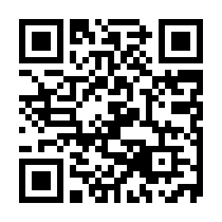**9**

**～公民館の基本情報～**

開館時間　9：00～17：00　　（図書室は10：00～17：00）

※千代田と天野は一部夜間開館あり

休館日　月曜日、12/29～1/3

使用料　無料

図書室があり、図書館、自動車文庫の本も返却、予約が可能です。

貸室の際は、事前に利用者登録を行い、公民館事務室またはインター

ネットでの予約が必要です。様々な主催講座も実施しております。

公民館専用YouTube

チャンネルもあります！

　　　　↓

**2024年度**

プ

ッつ

マ

館

民

公

河内長野市立

**③加賀田公民館**

**住所：河内長野市加賀田617-4**

南海バス「加賀田小学校前」下車　徒歩2分

**Tel：0721-62-2116**

今年度、利用者の皆さんが企画されたわくわく塾の楽しい催しがあります。是非、お気軽にお立ち寄りください。

1. **天野公民館**

**住所：河内長野市天野町1520-5**

南海バス「下里口」下車　徒歩３分

**Tel：0721-55-6191**

SDGｓをテーマとした講座を多数企画しています！子ども講座が多く、自習室、ピアノ開放も実施しています。

1. **天見公民館**

**住所：河内長野市岩瀬1244**

南海「千早口」下車　徒歩５分

**Tel：0721-63-4074**

周りが山、川に囲まれた自然豊かな公民館です。楽器演奏やモルック体験などの活動をしています！

**④川上公民館**

**住所：河内長野市寺元501**

　　南海バス「観心寺」下車　徒歩5分

**Tel：0721-65-1612**

観心寺の目の前にあり、裏には清流が流れる、静かな環境です。河内長野で、最も歴史ある公民館です。

⑥

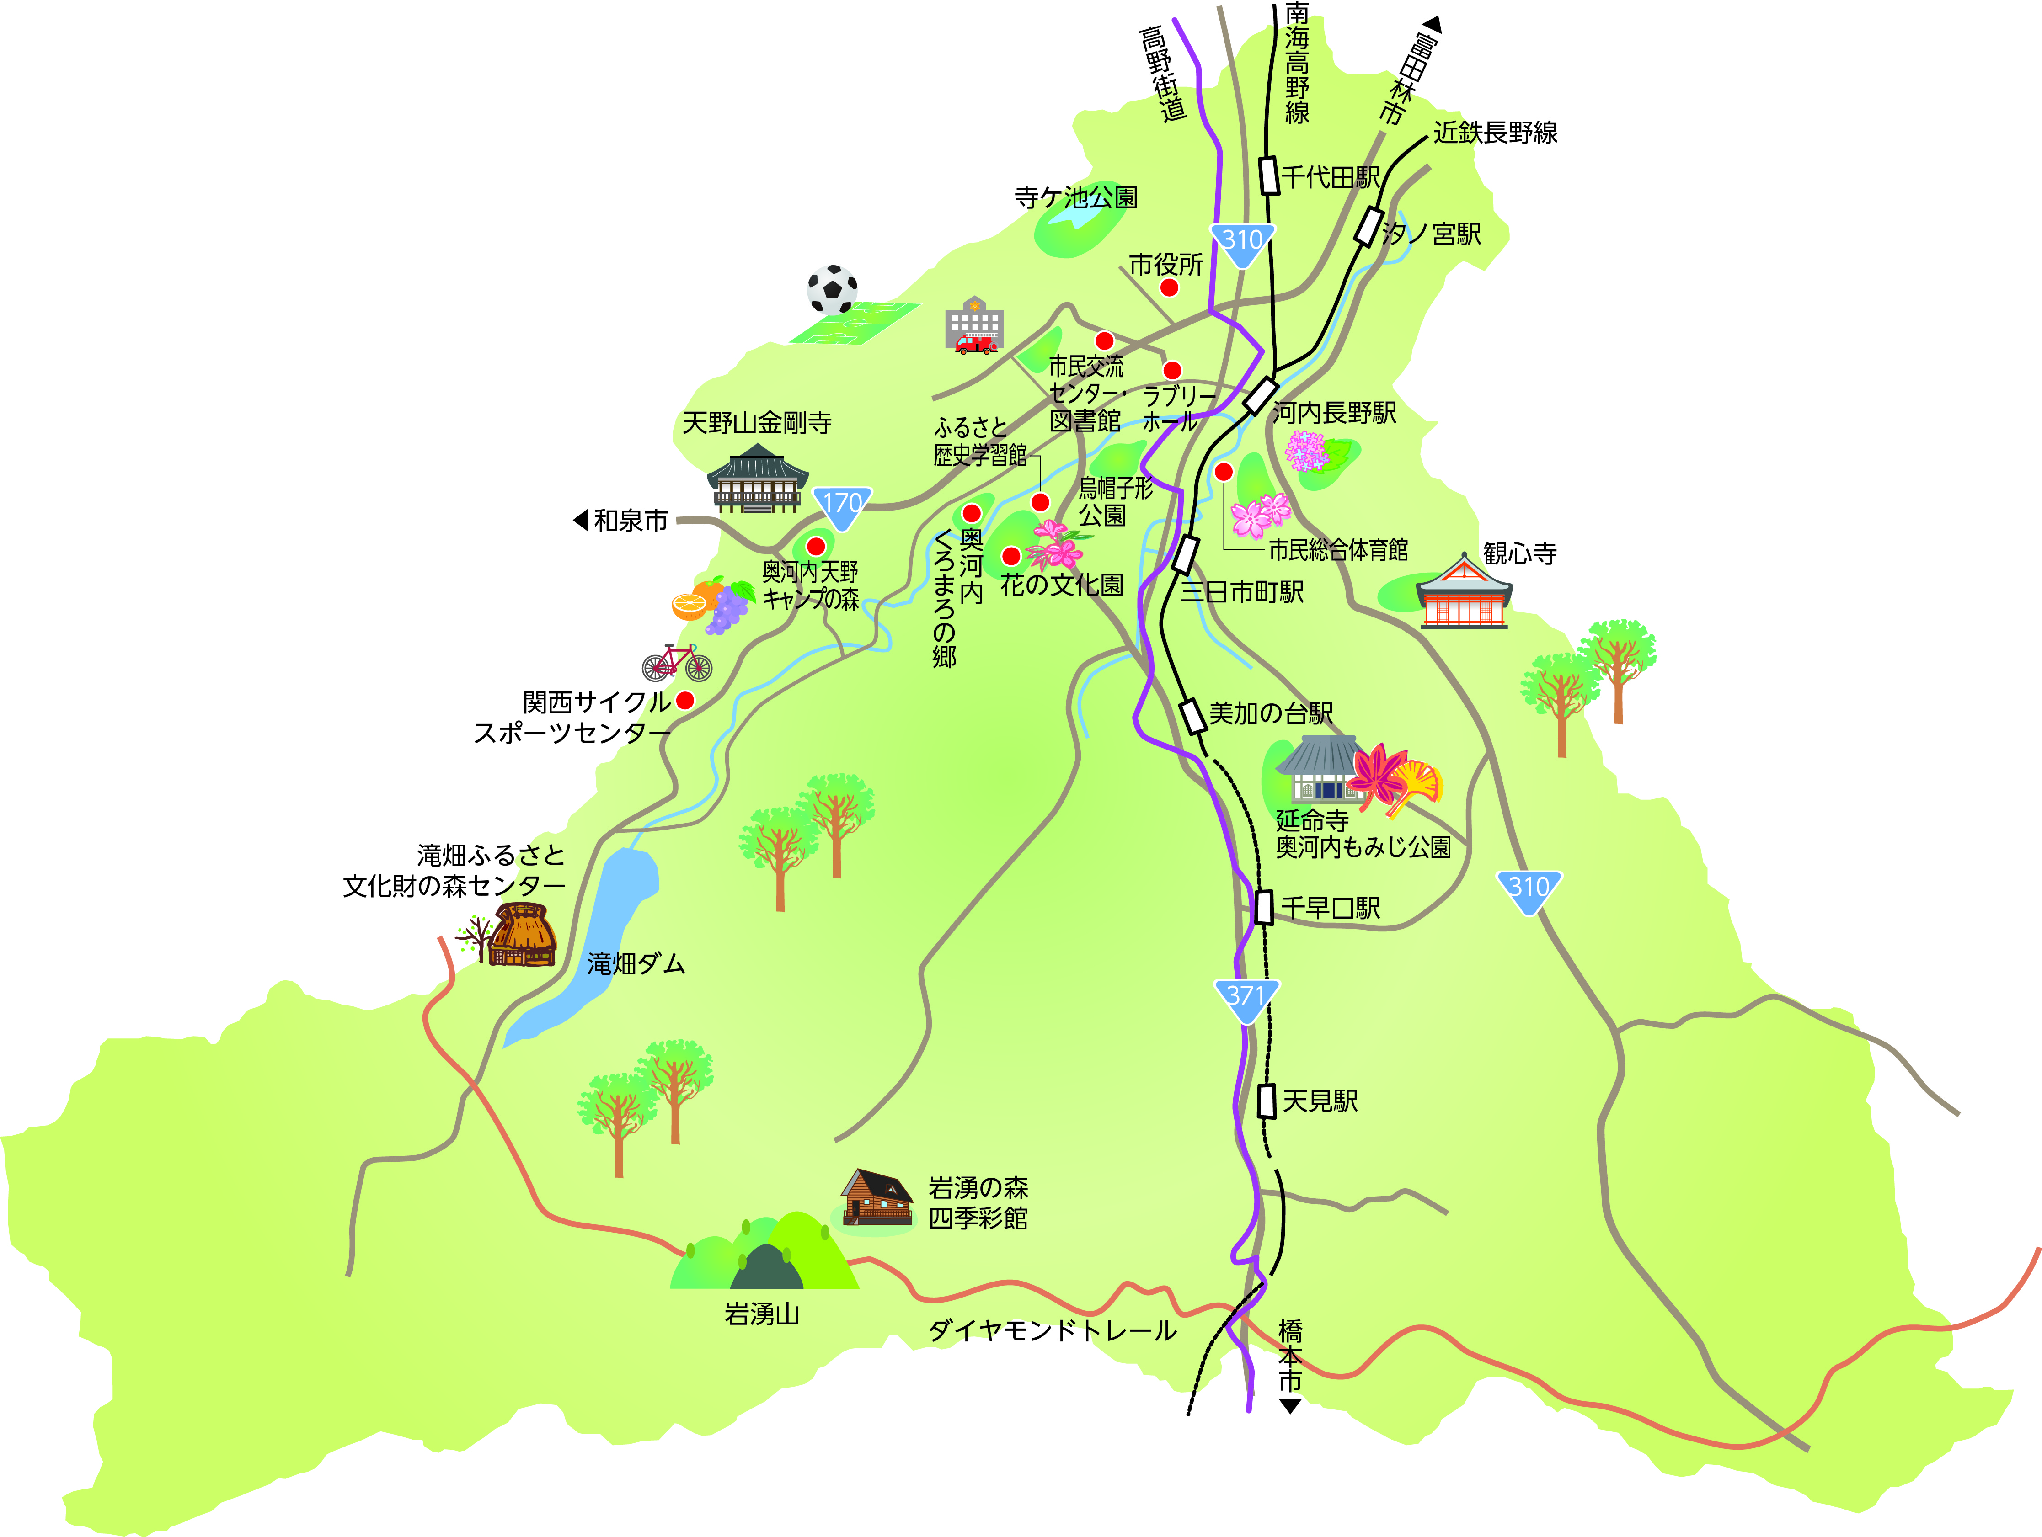

⑤

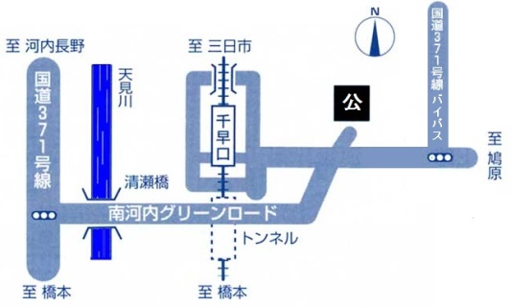

④

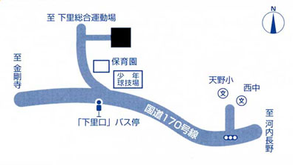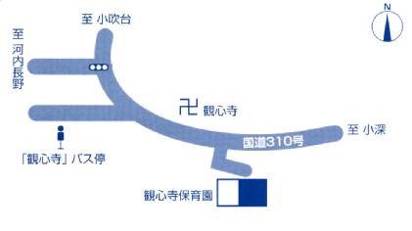

②



河内長野市には、８つの公民館があります。それぞれ、立地・建物・主催イベント

などに特色があります。図書室や自習室も設置されています。

是非色々な公民館を訪れてみてください！

ご利用の際は、事前に各館までご連絡ください。

**⑤高向公民館**

**住所：河内長野市高向515-3**

南海バス「高向公民館前」下車　すぐ

**Tel：0721-54-4548**

近くには道の駅「くろまろの郷」があります。そしてすぐそばには遺跡の発掘現場が！体験型の講座が多いのが特徴です。

**⑥千代田公民館**

**住所：河内長野市木戸西町1-2-9**

南海電車「千代田」下車　徒歩3分

**Tel：0721-55-1125**

河内長野最大の公民館です！駅にも近く便利です。駐車場は大変混雑しますので、ご利用の際は公共交通機関をご使用ください。

**⑦南花台公民館**

**住所：河内長野市南花台8-4-1**

南海バス「南花台1丁目北」下車　すぐ

**Tel：0721-63-1131**

図書室の利用者数は８公民館の中でNO.1です！女子サッカーチームのスペランツァ大阪との連携講座も開催しています！

**⑧三日市公民館**

**住所：河内長野市三日市町288-1**

南海電車「三日市町」下車　徒歩５分

**Tel：0721-62-6155**

大学生による三日市寄席、YouTube発信、フードドライブなど様々な事業を実施しています。また、２０以上のクラブ、多くの団体が活動しています。

③

⑧

****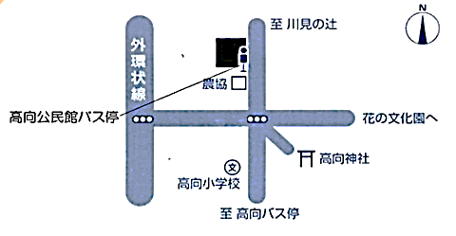

至三日市駅

至 三駅

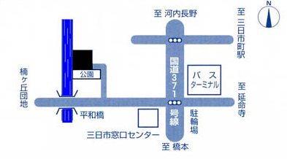

**コンビニ**

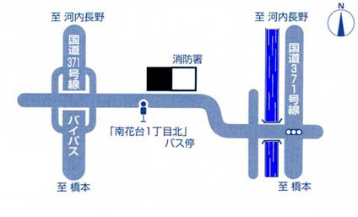

災害時は以下の公民館が避難所となります。開設状況は市のホームページでご確認ください。

1. 天野公民館
2. 天見公民館

⑤　高向公民館

⑥　千代田公民館

⑦　南花台公民館

至　泉佐野

至　富田林

くろまろの郷

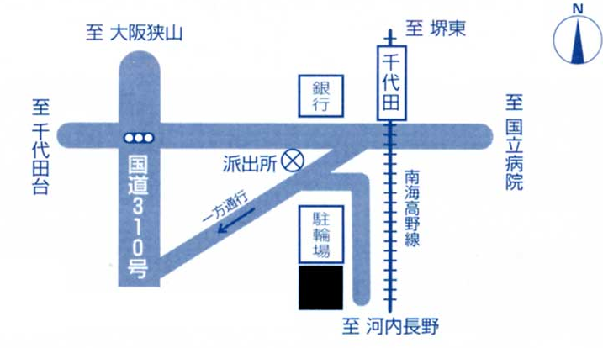

大阪南医療センター